История М-11 на 14апреля 2020 года.
Здравствуйте, уважаемые студенты!
Прошу не забывать направлять задания за предыдущие уроки 19, 23 и 25 марта, 13 апреля.

Уважаемые студенты, при выполнении задания в тетради вы должны подписать свою фамилию на каждой странице конспекта. Постарайтесь при отправке файла сжать его.

ВАЖНО! Тема письма при отправке:
История за 14 апреля М-11 ваша Фамилия.
И каждый раз называйте так свои отправки, только даты меняйте.

Сегодняшний урок начнем с контроля знаний по предыдущей теме.
Пройдите по этой ссылке:https://onlinetestpad.com/ru/test/5757-obshhestvennoe-dvizhenie-v-60-80g-19veka,выполните тест, сделайте фото или скриншот результата и отправьте вместе с остальными заданиями сегодняшнего урока.

Тема урока:
Социально-экономическое развитие пореформенной России во второй половине XIX века.
- Сельское хозяйство после отмены крепостного права.
- Развитие торговли и промышленности. Железнодорожное строительство. Завершение промышленного переворота, его последствия. Возрастание роли государства в экономической жизни страны. Курс на модернизацию промышленности.
3. Экономические и финансовые реформы (Н.X.Бунге, С.Ю.Витте). Разработка рабочего законодательства.
4. Внешняя политика России во второй половине XIX века. Европейская политика. А.М.Горчаков и преодоление последствий поражения в Крымской войне. Русско-турецкая война 1877—1878 годов, ход военных действий на Балканах — в Закавказье. Роль России в освобождении балканских народов. Присоединение Казахстана и Средней Азии. Заключение русско-французского союза. Политика России на Дальнем Востоке. Россия в международных отношениях конца XIX века.
5. Культура России во второй половине XIX века.

Вопрос 1. Сельское хозяйство после отмены крепостного права.
Читайте текст до задания 1.
Абсолютное большинство населения России занималось сельским хозяйством. Но постепенно доля городского населения увеличивалась.
После отмены крепостного права помещики могли перейти к капиталистической организации своего хозяйства. Но в стране еще не было класса наемных рабочих и парка сельскохозяйственных машин. Землю помещики стали сдавать крестьянам не за деньги, которых у крестьян не было, а на условиях обработки на хозяйской земле. Эта система получила название отработок. Видом отработок была издольщина - аренда земли за часть урожая. Отработки, являясь прямым пережитком барщины, в то же время были шагом к капитализму, так как при них уже существовал наем, хотя и не за деньги, а за работу. При отработках получение урожая обходилось в полтора раза дешевле, чем при вольном найме, однако сам урожай при найме был в полтора раза выше. При отработках крестьянин не был заинтересован в качестве производимых им работ, и это отражалось на урожайности.
Крестьяне имели надельные земли, до выкупа считавшиеся их неполной собственностью. Наделами можно было пользоваться передавать по наследству, но нельзя было продавать. Кроме того: крестьянин не мог отказаться от надела. Помимо надельной крестьяне могли арендовать землю у помещиков или других крестьян, а также купить частную землю.
Зажиточные крестьяне вели торговое хозяйство с целью получения прибыли, к концу XIX в. они давали около половины товарного хлеба страны, в два раза больше, чем помещики, хотя земельный фонд у них был одинаков.
Но в то же время более половины крестьянских дворов были бедны. Основными причинами этого являлись малоземелье, тяжелые подати и кабальная эксплуатация. Рост налогов увеличивал и без того огромные недоимки, за которые у бедняков распродавали скот и домашний скарб. Даже отмена подушной подати в 1887 г. и уменьшение поземельного налога в 1896 г. не улучшили положения основной массы крестьянства, так как одновременно увеличились на треть земские и почти вдвое мирские сборы.
Задание 1.
Сделайте вывод из приведенных ниже данных.
К 1880 г. в сельском хозяйстве России было занято 70% от общего числа работающих в стране. В промышленности - более 20%, в торговле и на транспорте - около 9%.
Россия 1880-го года - страна …
1.индустриальная 2.аграрная
Запишите ответ_________________.

Задание 2. Сравните :
Американский путь развития с/х | Прусский путь развития с/х
Задание 3. Выпишите 5 причин, тормозивших развитие капитализма в с/х.
Вопрос 2.Развитие промышленности.
Крестьянская реформа 1861 г. стимулировала и промышленность. Развитие сельского хозяйства высвобождало рабочие руки и создавало спрос на промышленную продукцию.
Некоторые отрасли промышленности (например, хлопчатобумажная) перешли к использованию паровых машин, т. е. на фабричную стадию. Но большинство отраслей промышленности все еще находилось на уровне мануфактуры. Это было характерно для тех отраслей, в которых затруднялась механизация работ или были сильны традиции крепостничества. Например, горнозаводчики Урала, одновременно являвшиеся и крупнейшими землевладельцами, широко применяли отработки. Раздавая рабочим, участки земли владелец завода снижал им заработную плату.
В некоторых отраслях наряду с ручным применялся машинный труд. Например, в шахтах угольные пласты еще долго разрабатывались при помощи примитивных кайла и лопаты, а подъем и транспортировка угля осуществлялись паровыми двигателями.
К 80-м гг. XIX столетия в большинстве отраслей крупной промышленности был завершен промышленный переворот, начавшийся еще в 30-40-е гг. XIX в. Переход к фабрике способствовал значительному ускорению промышленного развития страны. Темпы роста добывающей и тяжелой промышленности в 90-е гг. были самыми высокими в мире. Добыча угля в 1867 -1897 гг. увеличилась в 25 раз. Добыча нефти в 1870-1895 гг. возросла также в 25 раз. Быстро росла добыча угля в Донбассе, железной руды - в Кривом Роге, нефти - в Баку. Уголь, добываемый в донецких шахтах, и криворожская руда стали базой стремительного развития металлургии.
Несколько ниже были темпы роста легкой промышленности и машиностроения. В целом Россия стремительно догоняла развитые страны, несмотря на гигантские темпы роста Запада. Но отставание России к 1861 г. было так велико, что догнать к середине 90-х гг. XIX в. передовые страны она не смогла.
Шло техническое перевооружение заводов. В числе вновь построенных преобладали крупные заводы: Обуховский сталелитейный и пушечный завод, паровозостроительный завод в Коломне, механический завод Нобеля в Петербурге и др. Страна превращалась из аграрной в аграрно-индустриальную, но отсутствие достаточной материально-технической базы и пережитки крепостничества тормозили завершение процесса индустриализации.
В пореформенный период в Россию усиленно привлекался иностранный капитал. Высокие прибыли обеспечивались наличием дешевой рабочей силы и обилием запасов полезных ископаемых. Правительство, постоянно повышая пошлины на ввоз товаров, также способствовало ввозу капиталов в Россию. Под правительственную гарантию выпускались займы и облигации железных дорог.
Помимо иностранных капиталов в российскую промышленность вкладывались и отечественные капиталы, причем они были намного значительнее иностранных. Ввоз иностранных капиталов способствовал росту российской промышленности, однако имел и отрицательные последствия. Так, Франция, активно предоставлявшая займы русскому правительству, добилась некоторых уступок в торговом договоре с Россией.
Огромное значение для развития экономики имел транспорт. В первую очередь это были железные дороги и пароходное сообщение.
В 1865 -1890 П. железнодорожная сеть возросла в 7 раз. После 1893 г. в постройке новых железных дорог начался настоящий бум. Многочисленные артели рабочих трудились по 12-16 часов. К строительству железных дорог правительство привлекло и частные капиталы. В 60-70-х п. XIX в. железные дороги принадлежали частным лицам, поэтому начался выкуп в казну частных дорог и прокладка новых, государственных. В результате к середине 90-х п. XIX в. казне принадлежало уже 60 % железнодорожной сети.
Финансовая политика. Промышленность и транспорт после отмены крепостного права остро нуждались в кредитах. Огромных средств требовало и проведение реформы 1861 г. Бюджет России испытывал хронический дефицит, который приходилось покрывать за счет различных финансовых ухищрений, иностранных займов, выпуска казначейских билетов, не обеспеченных товарами.
Через год после отмены крепостного права правительство было вынуждено приступить к проведению финансовых реформ, растянувшихся до конца XIX в. Уступая давлению общественности и международных финансовых организаций, оно объявило о публикации государственного бюджета и отчетов государственного контроля. Форсированное развитие промышленности и реформирование финансов было связано с деятельностью Н. Х. Бунге, И. А. Вышнеградского и С. Ю. Витте, последовательно сменявших друг друга на посту министра финансов.
В 1880-1886 гг. Бунге расширил государственное железнодорожное строительство, начал выкуп частных железных дорог в казну, проводил государственное финансирование машиностроения и металлургии, добивался спасения от банкротства крупных предприятий и банков. ОН был инициатором учреждения Крестьянского банка, способствовавшего укреплению крестьянских хозяйств.
Продолжателем политики Н. Х. Бунге стал И.А. Вышнеградскии, назначенный на пост министра финансов в 1887 г. В этот период народное хозяйство находилось в трудном положении. Сильно снизились цены на основные сельскохозяйственные продукты. К этому присоединился застой в промышленности и торговле. Но, несмотря на столь тяжелое экономическое положение, Государственный банк располагал огромной наличностью. Это позволило приступить к созданию бездефицитного бюджета. В экономической политике господствующим стало стремление поддержать промышленность путем роста таможенных пошлин. При Вышнеградском были увеличены таможенные пошлины на чyryн, железо, сталь и изделия из них, табак, хмель, уголь, кокс, сахар, шерсть и некоторые другие товары.
Преемником Вышнеградского на посту министра финансов стал С.Ю.Витте, бывший до этого министром путей сообщения. По инициативе Витте было проведено несколько крупных экономических мероприятий. Широко велось железнодорожное строительство (например, началось сооружение Транссиба). В 18951897 гг. на основе золотого обращения была проведена денежная реформа.
После проведения реформы 1861 г. развитие российской экономики пошло чрезвычайно быстро. За несколько десятилетии Россия преодолела путь, который другие передовые страны прошли за века.
Задание 5.Выпишите 7 отраслей промышленности и укажите, какая развивалась наибольшими темпами?
Задание 6. Заполните таблицу:
Реформы Н.Х.Бунге | Реформы И.А.Вышнеградского | Реформы С.Ю.Витте

Вопрос 3. Внешняя политика России во второй половине XIX в.
Преодоление внешнеполитических последствий Крымской войны.
После Крымской войны основной задачей внешней политики стала отмена ограничительных условий Парижского мирного договора. Внешняя политика России этого периода связана с именем А. М Горчакова - министра иностранных дел с 1856 по 1883 г.
В 1857 -1860 гг. России удалось добиться дипломатического сближения с Францией. Однако это сближение было сорвано в ходе подавления в 1863 г. восстания в Польше. Восстание в Польше привело к сближению России, Пруссии и Австрии. Заручившись поддержкой России, Пруссия приступила к объединению Германии.
В 1870 г. началась франко-прусская война. Россия заявила о своем нейтралитете, но заверила Пруссию, что в случае выступления Австрии на стороне Франции поддержит ее.
После разгрома Франции в октябре 1870 г. российское правительство в одностороннем порядке заявило об отказе от «нейтрализации» Черного моря. Правительства Англии, Австрии и Турции выразили протест. Но Россию поддержала Германия. Россия получила право на вoeннoe укрепление Черноморского побережья.
Pусскo-турецкая война 1877 -1878 гг.
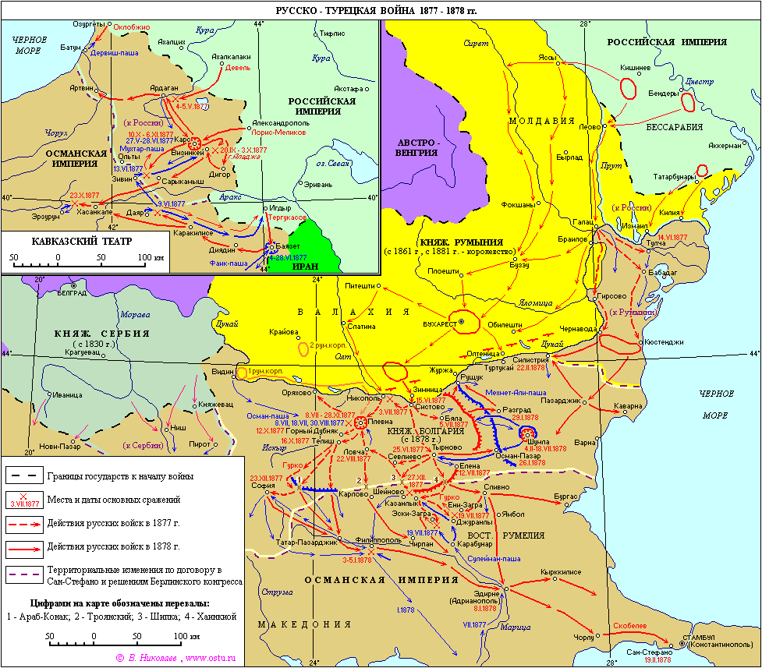

В 70-х гг. XIX в. вновь обострился восточный вопрос. В 1875 г. вспыхнуло восстание против турецкого ига в Боснии и Герцеговине, а в 1876 г. - в Болгарии. Подъем национально-освободительного Движения на Балканах вызвал широкое общественное движение в России. Под его влиянием царское правительство выступило в поддержку восставших.
Сербия, объявившая войну Турции, потерпела поражение, несмотря на помощь России. Россия в октябре 1876 г. предъявила Турции требование заключить перемирие с Сербией, но Турция отказалась.
12 апреля 1877 г. Россия объявила войну Турции. В начале июня русские войска под командованием великого князя Николая Николаевич сосредоточились на левом берегу Дуная. Силы турецкой и русской армии были равными по численности. По боевой подготовке турецкие войска уступали русским, но зато были вооружены новейшими английскими и американскими винтовками.
После того как русская армия переправилась через Дунай, 12тысячный передовой отряд генерала И. В. Гурко быстро развернул наступление и в конце июня овладел древней столицей Болгарии Тырново. Вскоре был занят и Шипкинский перевал. Многое теперь зависело от того, удастся ли удержать его. Против русских войск был брошен крупный турецкий отряд. Отбив все атаки турок русские войска и болгарское ополчение удержали перевал вплоть до перехода в наступление в январе 1878 г.
На западе Болгарии русские войска овладели Никополем, но не успели занять Плевну, куда чуть ранее подошел 15-тысячый корпус Осман-паши. Трижды русские войска при поддержке румынской армии ходили на штурм, но успеха не добились. Тогда город подвергся блокаде. Под руководством Э. И. Тотлебена были оборудованы долговременные укрепления. Крепость в результате нескольких операции была отрезана от главных сил. Турецкий гарнизон Плевны капитулировал 28 ноября 1877 г.
Боевые действия велись и на Кавказском театре. Русские войска в апреле-мае заняли Баязет, Ардаган и блокировали Карс. Однако закрепить успех не удалось. Турки окружили Баязет, героический гарнизон, которого в условиях 40-градусной жары и нехватки воды выдержал 23-дневную осаду плохо укрепленной крепости.
13 декабря русские войска при 25-градусном морозе преодолели Балканы и освободили Софию. Войска под командованием генерала М. д. Скобелева через Шипкинский перевал вышли к укрепленному турецкому лагерю Шейново. 27 - 28 ноября 1877 г. здесь была окружена и взята в плен 30-тысячная турецкая армия. Русские войска устремились к Стамбулу, но не взяли его из-за враждебной позиции Великобритании. Турция обратилась с предложением о перемирии.
Сан-Стефанский договор и Берлинский конгресс.
Мирный договор был подписан 19 февраля 1878 г. в местечке Сан-Стефано, недалеко от Константинополя. Согласно договору Черногория, Сербия и Румыния получали полную независимость. Их территории значительно расширялись. Боснии и Герцеговине предоставлялась автономия в рамках Османской империи. Болгария от Дуная до Эгейского моря и от Черного моря до Охридского озера превращалась в вассальное по отношению к Турции государство. России возвращалась Южная Бессарабия. На Кавказе к России отходили Батум, Ардаган, Баязет и Карс.
Договор вызвал противодействие западных держав, в особенности Великобритании и Австро-Венгрии. Под их нажимом царское правительство согласилось передать некоторые статьи договора на обсуждение международного конгресса, состоявшегося в Берлине.
В работе Берлинского конгресса приняли участие представители России, Англии, Австро-Венгрии и Германии. Наиболее острые споры вызвал болгарский вопрос. Определенную Сан-Стефанским договором территорию Болгарии Англия и Австро-Венгрия желали урезать до минимума. Берлинский трактат сокращал территорию автономного княжества Болгарии. Австро-Венгрия получала право оккупировать Боснию и Герцеговину. В Закавказье за Россией оставались лишь Карс, Ардаган и Батум.
Присоединение Казахстана и Средней Азии.

Влияние России на Казахстан усилилось еще во второй четверти ХVIII в. Казахстан был разделен на три жуза (орды). На казахов часто нападали с востока джунгары. В этих условиях хан Абулхаир от имени старшин Младшего жуза в 1731 г. обратился к России с просьбой о подданстве. Это явилось началом добровольного присоединения Казахстана к России. В 1740 г. примеру Младшего жуза последовал и Средний жуз.
В 40-егг. XIX в. участились нападения на казахские земли отрядов Кокандского и Хивинского ханств. Казахи обратились к русским властям с просьбой о помощи, что послужило основанием для организации похода русских войск против кокандской крепости Ак-Мечеть, которая была взята царскими войсками и превращена в опорный пункт продвижения в Среднюю Азию. В 1846 г. в состав России была включена часть территории, на которой жили разные народы.
Задание 9. Ответьте на вопросы:
Какие способы использовала Россия для расширения своей территории?
1.___________________________________________________________________
2._______________________________________________________________
3.___________________________________________________________________

Каковы причины русско-турецкой войны?
1.__________________________________________________________________
2._________________________________________________________________
3._________________________________________________________________
4.__________________________________________________________________
5.___________________________________________________________________

Каковы итоги русско-турецкой войны? Выпишите 3 позиции.

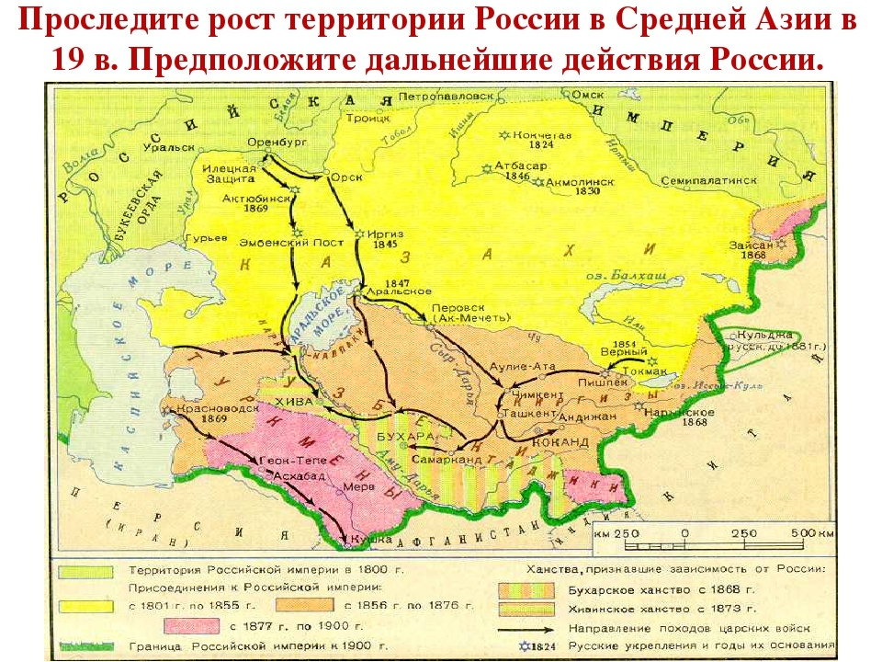
Задание 10. Запишите, что к концу 19 века Средняя Азия____________________________________
Вопрос 5. Культура России второй половины XIX. Прочитайте текст.
Грандиозные перемены, происшедшие в экономическом и общественно-политическом укладе России в эпоху Великих реформ, мощно повлияли на культурное развитие страны. Превращение миллионов крепостных в полноправных граждан, становление местного самоуправления и местного суда, бурное развитие капитализма обострили спрос на образование, стали могучим стимулом научного и технического прогресса.
В течение второй половины XIX века значительно повысился уровень грамотности народа: в 1860-е годы читать умело лишь 6% населения, в 1897 года — 21 %. В первые годы после крестьянской реформы бурно росло число церковных школ для народа. Впоследствии их вытеснили государственные и земские школы, лучше обеспеченные и организованные. Там, где не было ни церковных, ни земских, ни государственных школ, крестьяне вскладчину заводили свои школы. В распространении просвещения среди взрослых большую роль сыграли воскресные школы. Несмотря на все усилия, число грамотных людей в России далеко не соответствовало потребностям молодого российского капитализма. Причиной тому был и недостаток средств, выделяемых на нужды образования, и соперничество между светской и церковной школой.Распространению просвещения способствовали публичные библиотеки, музеи, всевозможные курсы и кружки, учреждавшиеся различными общественными организациями. Радикальная интеллигенция нередко использовала просветительские организации для пропаганды своих взглядов, а правительство стесняло их деятельность. В пореформенную эпоху был создан ряд крупнейших музеев — Исторический музей и Третьяковская картинная галерея в Москве, Русский музей в Петербурге.
В 1890 году Россия стала третьей в мире (после Германии и Франции) страной по количеству названий выпускаемой литературы. Издатели К.Т. Солдатенков, Ф.Ф. Павленков занимались популяризацией научных идей, публиковали авторов демократической ориентации. Магнат прессы А.С. Суворин сосредоточил в своих руках крупнейшее издательство и популярную газету "Новое время". И.Д. Сытин выпускал дешевую литературу для народа.
Главным рупором общественного мнения была периодическая печать. Тон задавали "толстые" (литературные и общественно-политические) журналы. Вторая половина 1850-х — начало 1860-х годов были временем триумфа радикальных органов — "Современника" (руководители — Н.Г. Чернышевский и Н.А. Добролюбов) и "Русского слова" во главе с Д.И. Писаревым. Эстафету у Чернышевского и Писарева переняли в 1868 году "Отечественные записки" (руководители — Н.А. Некрасов и М.Е. Салтыков-Щедрин).Солидная база, созданная развитием науки и просвещения в первой половине XIX века, потребности капиталистической экономики в пореформенной России способствовали блестящим успехам естественных и точных наук во второй половине XIX века. Мировую известность приобрели исследования математика П.Л. Чебышева, физиков А.Г. Столетова и П.Н. Лебедева.
Величайшим научным открытием стал периодический закон химических элементов, сформулированный Д.И. Менделеевым. А.М. Бутлеров провел глубокие исследования в сфере органической химии. Психологию и высшую нервную деятельность животных и человека изучали И.И. Сеченов и И.П. Павлов. И.И. Мечников работал в сфере бактериологии. Значительные успехи были достигнуты и в географических исследованиях: Н.М. Пржевальский изучал Центральную Азию, Н.Н. Миклухо-Маклай — Океанию.
Вторая половина ХIХ века ознаменовалась рядом технических открытий: Г.Ш. Яблочков и А.Н. Лодыгин сконструировали электрические лампы, А.С. Попов — радиоприемник. В 1880-е годы была построена первая в России электростанция, электричество стало применяться при освещении городов. Входят в быт телеграф и телефон.
Блестящие достижения точных и естественных наук укрепляли в среде интеллигенции культ разума, науки, точных знаний. Многие выдающиеся русские ученые были атеистами и материалистами.
Во второй половине XIX века на значительную высоту поднялась российская историческая наука. Великий историк С.М. Соловьев создал фундаментальную «Историю России с древнейших времен". Следуя взглядам Гегеля, он изобразил русскую историю как борьбу противоположностей — созидательного государственного начала и разрушительных антигосударственных тенденций (народных бунтов и др.). Ученик Соловьева В.О. Ключевский, близкий по взглядам к позитивистам, больше внимания уделил народной жизни, быту, социально-экономической истории и изложил результаты своих исследований в блестящем "Курсе русской истории".
Литература пореформенной эпохи опиралась на традиции "золотого века" русской литературы — эпохи Пушкина, Лермонтова, Гоголя. Социальная напряженность второй половины XIX века, предвещавшая грандиозные катастрофы, колоссальные психологические перегрузки, которые испытывал человек пореформенной России, заставляли великих писателей задумываться над самыми глубокими вопросами — о природе человека, о смысле жизни, о сущности бытия. Вершиной русской литературы стали произведения Ф.М. Достоевского (1821-1881 гг.) — "Униженные и оскорбленные", "Преступление и наказание" и Л.Н. Толстого (1828-1910 гг.) — "Война и мир", "Анна Каренина", "Воскресение". Творчество Толстого и Достоевского неотделимо от их религиозных исканий.
Чутко реагировал на изменения в духовной атмосфере России И.С. Тургенев (1818-1883 гг.): его роман "Отцы и дети" отразил раскол между различными поколениями русского общества и выход на общественную сцену нового героя — интеллигента-разночинца. Проникнуть в глубины народного миросозерцания стремился Н.С. Лесков. Поприщем же М.Е. Салтыкова-Щедрина была сатира. В 1880-е годы известность приобрели произведения А.П. Чехова (1860-1904 гг.) и В.М. Гаршина (1855-1888 гг.), отразившие уныние и растерянность, которые охватили в эти годы интеллигенцию.
Демократический дух 1860-х годов с особой силой сказался в развитии русской живописи. В 1863 году группа выпускников Академии художеств отказалась от участия в конкурсе на золотую медаль, не желая создавать, как было принято, картины на религиозные и мифологические сюжеты. В 1870 году участники протеста организовали "Товарищество передвижных выставок":следуя популярным в среде интеллигенции просветительским настроениям, они намеревались знакомить со своей живописью самые широкие слои русского общества.
К числу передвижников принадлежали И.Н. Крамской (1837-1887 гг.), мастер портретной живописи, В.Г. Перов (1833-1882 гг.), создававший сатирические и обличительные картины ("Сельский крестный ход на Пасху" и др.). Крупнейшей фигурой среди передвижников был И.Е. Репин (1844-1930 гг.), поразивший современников такими полотнами, как "Бурлаки на Волге", "Не ждали", "Запорожцы пишут письмо турецкому султану".
Обращение к российской истории было весьма характерно для передвижников — оно стимулировалось их демократической ориентацией, интересом к разным аспектам народной жизни. Знаменитые картины на историческую тематику были написаны В.И. Суриковым ("Утро стрелецкой казни", "Боярыня Морозова").
Большую роль в художественной жизни России играла деятельность богатых предпринимателей-меценатов, например, П.М. и С.М. Третьяковых, передавших свою галерею в дар Москве. Акции меценатов ярко свидетельствовали о повышении культурного уровня и общественного веса молодой русской буржуазии.
Демократический дух 1860-х годов заметно отразился и на развитии музыки и театра. Композиторы М.П. Мусоргский, А.П. Бородин, М.А. Балакирев, Н.А. Римсский-Корсаков (за ними утвердилось название "Могучая кучка", данное критиком В.В. Стасовым) создавали оперы, используя сюжеты из русской истории и народные песни. В Москве и Петербурге в 1860-е годы открылись первые русские консерватории.
Наиболее крупным русским драматургом второй половины XIX века был А.Н. Островский, пьесы которого бичевали общественные пороки. Творчество Островского неразрывно связано с Малым театром в Москве. Здесь играли великие актеры П.М. Садовский, А.П. Ленский, М.Н. Ермолова. Выделялся также Александрийский театр в Петербурге.
Поворот в общественных настроениях, произошедший в начале 1880-х годах, заметно сказался на развитии художественной культуры. Усилилась тяга к осмыслению религиозных идей: это, в частности, выразилось в росписях Владимирского собора в Киеве, выполненных В.М. Васнецовым, М.В. Нестеровым, М.А. Врубелем. М.А. Балакирев, Н.А. Римский-Корсаков, а также П.И. Чайковский создавали религиозные музыкальные произведения. Творчество Чайковского 1880-1890-х годов — балеты "Спящая красавица", "Щелкунчик" — стали одной из вершин русской музыки. В архитектуре шел поиск национального стиля, использовались элементы русского зодчества XVII века. В этом стиле было выстроено здание Исторического музея в Москве (архитектор В.О. Шервуд, 1875 г.), Верхние торговые ряды — ныне ГУМ (А.Н. Померанцев, 1892 г.), Городская дума Москвы (Д.Н. Чичагов, 1890-1892 гг.). Пореформенная эпоха стала временем высоких культурных достижений, подготовила почву для духовного расцвета рубежа XIX-XX веков — "серебряного века" русской культуры.

Задание 10.
Выполните тест по ссылке: https://onlinetestpad.com/ru/testview/5465-zolotoj-vek-russkoj-kultury-nauka-i-obrazovanie. Сделайте фотографию результата или скриншот и отправьте.

